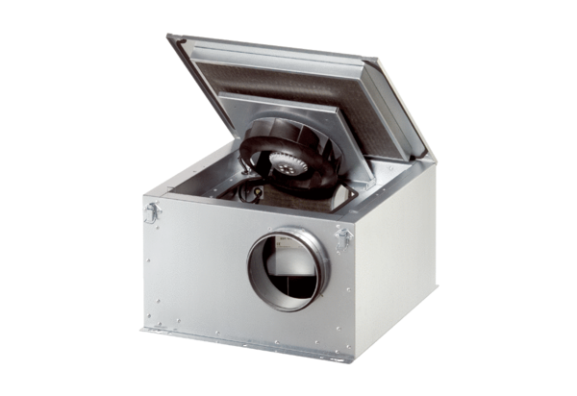Caisson d'air entrant insonorisé ESR 25 ECUnité de conditionnement : 1 pièceGamme: E
Numéro de référence : 0080.0087Fabricant : MAICO

